PERFORMANS GÖREVİ 9/ 11 SICAKLIĞIN DAĞILIŞINA ETKİ EDEN FAKTÖRLER
YÖNERGESİ: Önce sıcaklığın dağılışına etki eden faktörler öğrenilecek, edindiğimiz bilgileri bu şablon üzerinde test edilecek. Bu şablon sıcaklığın dağılışına etki eden faktörler için hazırlanmıştır, her boşluk bir bilgiyi içermektedir.
İklim elemanları nelerdir?
Sıcaklık
Dünya’nın her yerinde sıcaklık değerleri faklılık gösterir. Bu farklılığın nedenleri vardır. Bunlar;
Faktörler |  |  |  | Açıklamalar
1 |  | Dünya’nın günlük hareketi
2
3
4
5
6
7
 | 8
 | 9
 | 10
 | 11
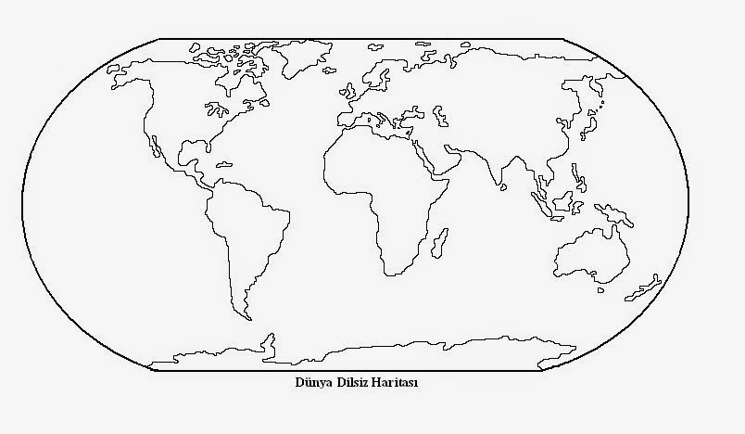www.suleymansen.com
Yandaki harita üzerinde sıcaklığa etki eden faktörlerin dağılışını gösteriniz.
Özellikle;
Akıntıların,
Nemin,
Yüksekliğin,
Kara-deniz dağılışını,
Rüzgarların,

